Муниципальное бюджетное общеобразовательное учреждение
«Средняя общеобразовательная школа №4» городского округа
город Шарья Костромской области

Онлайн -мероприятия по духовно-нравственному воспитанию школьников

Авторы:
Латухина Елена Александровна, учитель математики Муниципального бюджетного общеобразовательного учреждения «Средняя общеобразовательная школа №4» городского округа город Шарья Костромской области
Соколова Татьяна Алексеевна, учитель истории Муниципального бюджетного общеобразовательного учреждения «Средняя общеобразовательная школа №4» городского округа город Шарья Костромской области

2021 г.

В работе представлен опыт работы педагогов школы по проведению онлайн-мероприятий духовно-нравственной направленности для учащихся школ города. 2020-2021 год внес свои коррективы в план работы школы по духовно-нравственному воспитанию. Но, даже в условиях вынужденной изоляции, невозможности проведения массовых мероприятий, в современных школах есть возможность осуществлять воспитательную работу в дистанционном формате с применением цифровых технологий.
В работе кратко описаны мероприятия, которые мы провели для школ города Шарьи: виртуальная квест-игра «Дмитрий Донской - жизнь в памяти потомков», посвященная 640-летию Куликовской битвы и 670 -летию со дня рождения благоверного великого князя Димитрия Донского; онлайн-конференция, посвященная 800-летию Святого Благоверного Великого Князя Александра Невского «Александр Невский-Заступник Святой русской земли, Святой благоверный князь»; онлайн- мастерская «Пасхальный декор / Подарки своими руками к Светлому празднику Пасхе», Квест –игра «Мир, который нужен нам», посвященной международному году Мира и Доверия. Все указанные мероприятия проводились в соответствии с планом совместных мероприятий управления образования администрации городского округа город Шарья и местной православной религиозной организации Прихода Святителя Николая г. Шарья Галичской Епархии Русской Православной Церкви.

На протяжении многих лет МБОУСОШ №4 является базовой школой по духовно-нравственному воспитанию школьников в городе Шарье . Реализуется программа духовно-нравственного воспитания «Возрождение», целью которой является содействие гармоничному духовному развитию личности учащихся и привитие основополагающих принципов нравственности; содействие распространению опыта педагогов в области духовно – нравственного воспитания. 2020-2021 год внес свои коррективы в план работы школы по духовно-нравственному воспитанию. Традиционные мероприятия, проводимые совместно со школами города, пришлось перевести в формат онлайн, которые проводились с использованием цифровых технологий. Представляем вниманию опыт работы педагогов школы по проведению онлайн-мероприятий духовно-нравственной направленности для учащихся школ города.
Глава I
Виртуальная квест-игра «Дмитрий Донской - жизнь в памяти потомков», посвященная 640-летию Куликовской битвы и 670 -летию со дня рождения благоверного великого князя Димитрия Донского.
Квест - игра была организована 20 ноября 2020года с целью расширения знаний об исторических событиях, связанных с Куликовской битвой, формирования интереса детей к истории России; развития у учащихся навыков работы в группе, коллективной ответственности, умения слушать других, навыков работы с информацией. Развитие информационной культуры и ИКТ-компетентности учащихся. Участниками игры стали команды учащихся 8 классов общеобразовательных организаций.
Необходимое оборудование и ресурсы для проведения виртуального квеста: Персональный компьютер с доступом в Интернет, браузер, сервис электронная почта. Онлайн-сервис LearningApps, позволяющий создавать интерактивные упражнения для проверки знаний (для создания заданий игры организаторами).
Этапы квест-игры:
1. Подготовительный этап :
1.В образовательных учреждениях, участвующих в квест-игре создаются команды из учащихся 8 классов в количестве до 8 человек, назначается руководитель команды.
2.Каждая команда должна до определенного срока должна заполнить регистрационную форму (Приложение 1) и направить ее на электронный адрес учреждения организатора игры.
3.Знакомство с дополнительной информацией по теме «Дмитрий Донской. Куликовская битва.»
2. Реализация игры:
1.Квест-игра проводится дистанционно в режиме on-line в течение 60 минут.
2.Каждой команде будет направлен маршрутный лист игры с подробной инструкцией прохождения игры (Приложение 2). По мере выполнения заданий командами организаторы игры высылают ссылки на новые задания (Приложение 3)Каждый этап игры оценивается соответствующим количеством баллов в соответствии с турнирной таблицей (Приложение 4).
3. Этап подведения итогов:
Подводятся результаты игры, заполняется турнирная таблица.
ПРИЛОЖЕНИЯ
Приложение 1
Заявка на участие в виртуальной квест-игре «Дмитрий Донской - жизнь в памяти потомков», посвященной 640-летию Куликовской битвы и 670-летию со дня рождения благоверного великого князя Дмитрия Донского

Образовательное учреждение
Адрес эл. почты
Капитан команды
ФИ участников команды

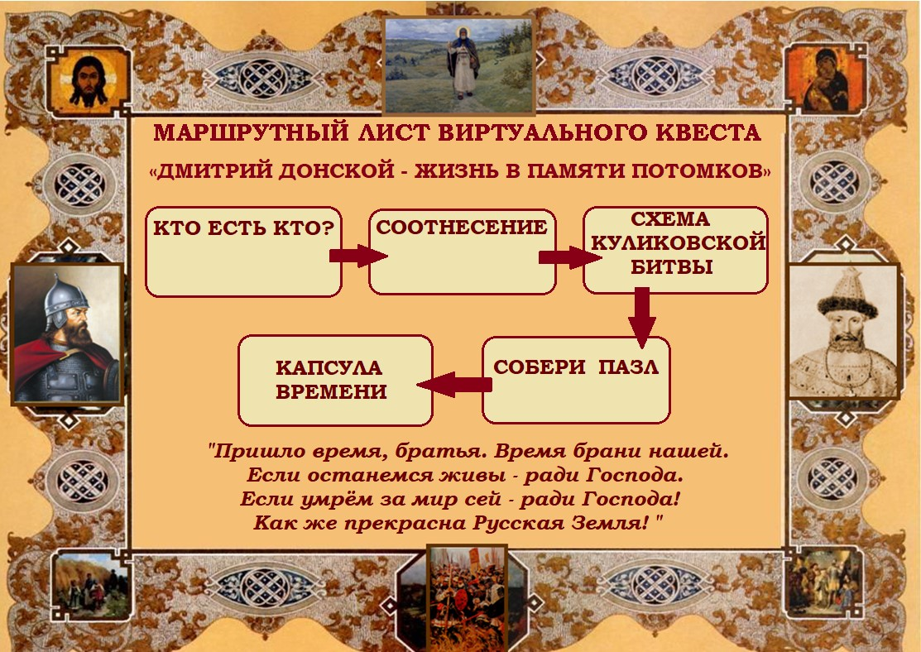
Приложение 2

Приветствуем вас на виртуальной квест-игре «Дмитрий Донской - жизнь в памяти потомков». Внимательно ознакомьтесь с инструкцией.
Основные критерии оценивания:
- Правильность выполнения заданий (первые 4 задания)
- Скорость выполнения заданий (первые 4 задания)
- Глубина и оригинальность (задание 5)
Ход игры:
Последовательность игры описана в маршрутном листе и предполагает выполнение 5 заданий. Первое задание называется «Кто есть кто», ссылку на это задание участники игры получат в 14:00. Следует сразу приступить к выполнению задания. Как только задание будет выполнено, и вы сочтете его законченным, необходимо сделать скриншот экрана (на клавиатуре кнопка Print Screen (иногда она называется PrntScrn, PrtScn, PrtScr или PrtSc) и отправить этот скриншот на почту, указанную в положении игры.
Сразу после этого вы получите ссылку на следующее задание, выполните его и отправите скриншот экрана. В такой последовательности необходимо будет выполнить 4 задания, после этого вы получите тему творческого задания, которое должны будете выполнить и прислать до 15:00. В творческом задании будут оцениваться оригинальность, глубина, умение выразить собственную позицию.
Инструкции к выполнению заданий:
- Задание «Кто есть кто» - кроссворд. Для получения вопроса кроссворда нажмите на номер позиции в кроссворде. Впишите слово и нажмите на значок После этого слово появится в кроссворде. И так по порядку. Когда весь кроссворд будет разгадан, нажмите на квадратик с галочкой в нижнем правом углу, появится диалоговое окно с результатом, после этого вы делаете скриншот экрана и отправляете его на вышеуказанную электронную почту. После этого получаете ссылку на второе задание.
- Задание на «Соотнесение». Внимательно прочитайте текст с заданием. В этом тексте есть подсказки к заданию. Для соотнесения храмов с их описанием мышкой перенесите либо изображение, либо текст и наложите один на другой. Между ними обозначится связь в виде бумажной склейки. Если вы ошиблись и необходимо изменить выбор ответа, нажмите на эту склейку между позициями 2 раза, связь распадется. Когда вы решили, что все верно, нажмите на квадратик с галочкой в нижнем правом углу, все верные соотнесения выделятся зеленой рамкой, неверные – красной, после этого вы делаете скриншот экрана и отправляете его на вышеуказанную электронную почту. После этого получаете ссылку на третье задание.
- Задание «Схема Куликовской битвы» предполагает знание расстановки сил накануне грандиозной битвы. На схеме позиции, которые надо будет назвать, обозначены метками
Нажимаете на кружок метки, и перед вами появятся варианты названий позиций, выберите верный, нажатием мышки и он отразится на схеме. После того, как все метки будут названы, нажмите на квадратик с галочкой в нижнем правом углу, все верные названия меток окрасятся в зеленый цвет, неверные в красный, после этого вы сделаете скриншот экрана и отправите его на вышеуказанную электронную почту. После этого вы получите ссылку на четвертое задание.
- Четвертое задание – собрать пазл. Необходимо соотнести ключевые слова вверху с 18 элементами пазла. Соотносимое ключевое слово выделено синим цветом, одной ключевой позиции может соответствовать несколько элементов пазла. Когда все будет расставлено верно, появится диалоговое окно с сообщением об этом, делаете скриншот экрана и отправляете его на вышеуказанную электронную почту. После этого получаете тему пятого творческого задания.
Успехов и вдохновения!
Приложение 3
Эти задания, на которые указывают ссылки, созданы на сервисе LearningApps, который позволяет создать интерактивные упражнения в игровом формате, сервис поддерживает 20 типов упражнений. https://learningapps.org
1. КТО ЕСТЬ КТО (7 баллов)
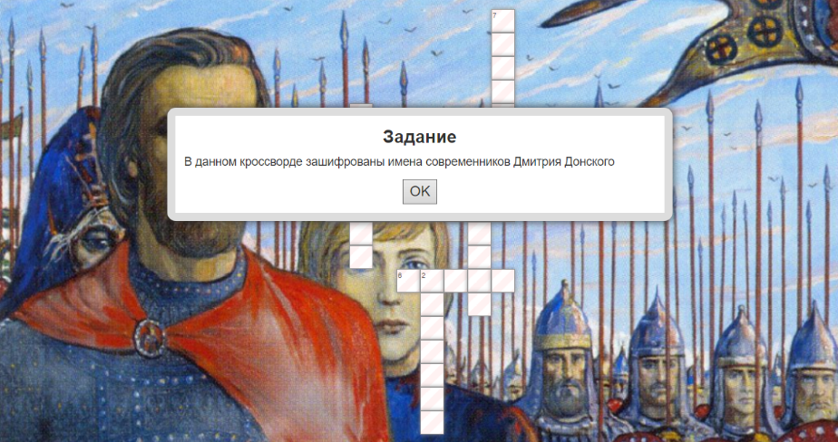
https://learningapps.org/watch?v=pcnbqzm1c20

2. СООТНЕСЕНИЕ (4 балла)
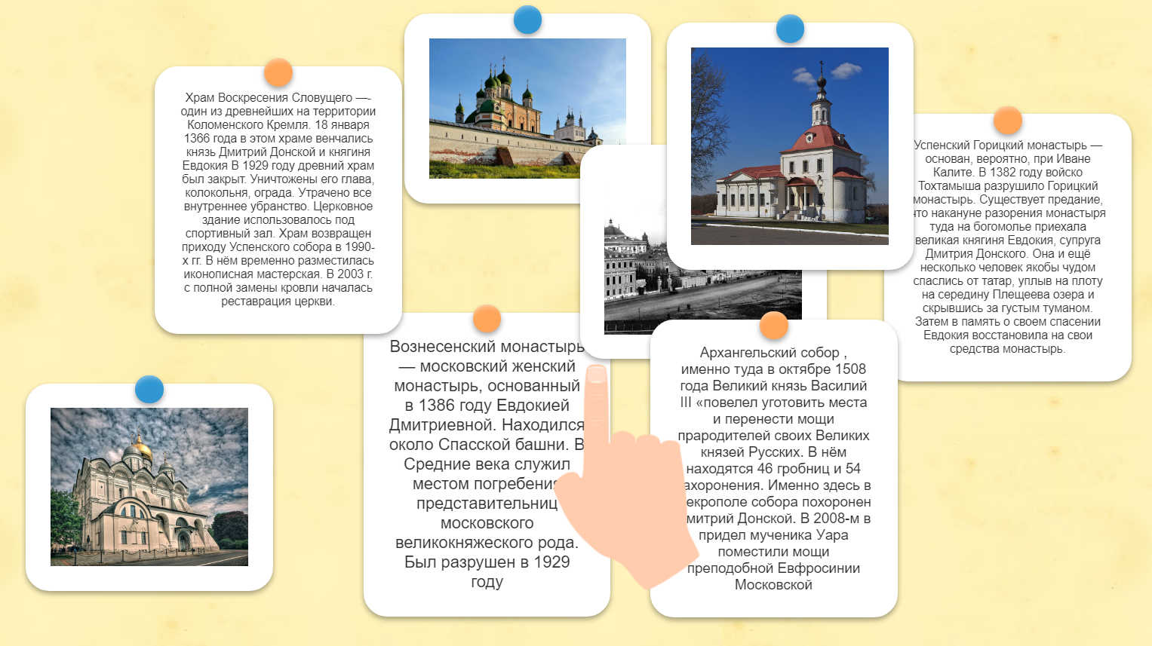
https://learningapps.org/watch?v=pov4iqo9c20

3. СХЕМА КУЛИКОВСКОЙ БИТВЫ (11 баллов)
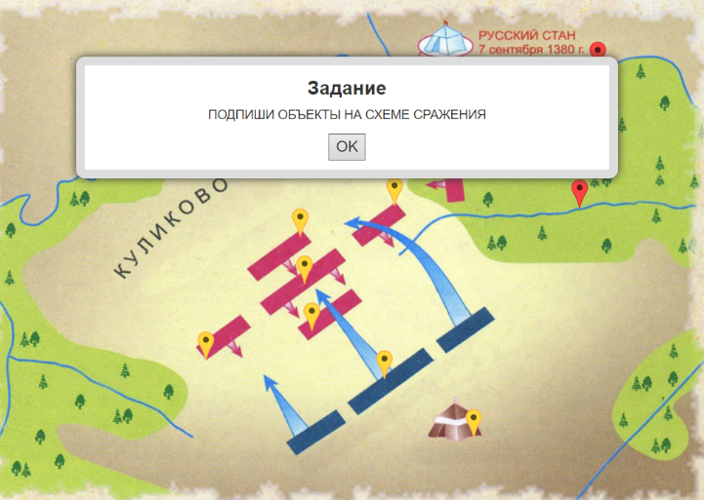
https://learningapps.org/view7164588
4. СОБЕРИ ПАЗЛ (18 баллов)
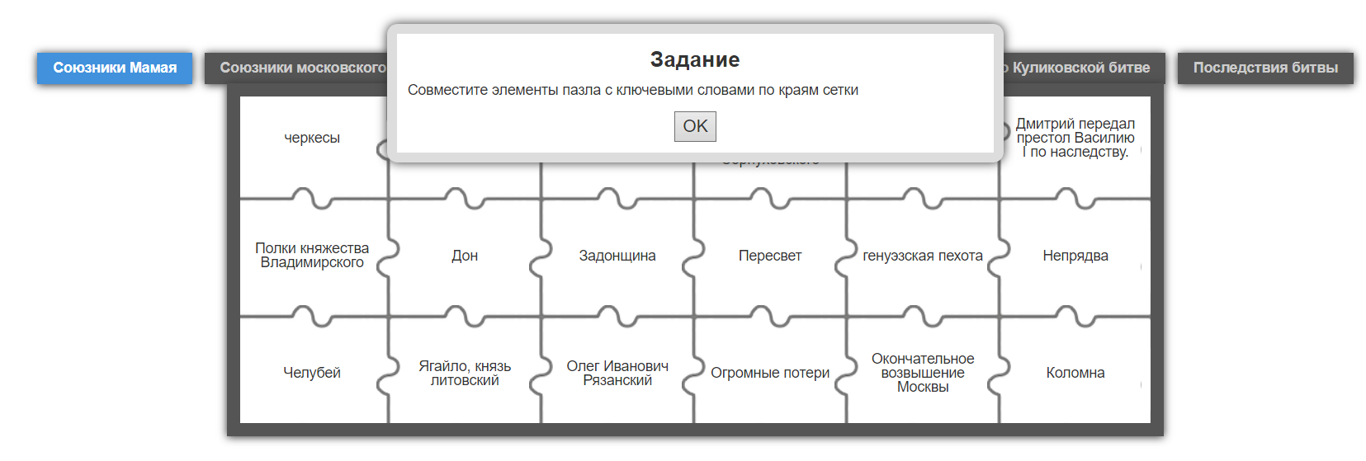
https://learningapps.org/view4711783
5. КАПСУЛА ВРЕМЕНИ (20 баллов)
На Куликовом поле столкнулись две могущественные армии: татарская орда хана Мамая и сборное войско русских князей под предводительством великого московского князя Дмитрия Ивановича, которого позже нарекут Донским. Куликовская битва закончилась безоговорочной победой русского войска. Преследование неприятеля продолжалось 50 вёрст (53 км) после Куликова поля. Значение Куликовской битвы было огромно. Представьте, что у вас есть уникальная возможность отправить письмо в капсуле времени в прошлое, в осень 1380 года. Вы можете в этом письме обратиться к конкретной исторической личности или просто к человеку той эпохи. Что вы напишите в этом письме о той битве, о чем скажете людям, жившим в столь сложное время?

Приложение 4
№ | Команда школы | Кто есть кто |  | Соотнесение |  | Схема Куликовской битвы |  | Пазлы |  | Творческое задание | Общее количество баллов | Место
№ | Максимальные баллы | 7 | время | 4 | время | 11 | время | 18 | время | 20
Турнирная таблица виртуального квеста «Дмитрий Донской - жизнь в памяти потомков»

Результат квест- игры.
В состав жюри входил Стариков И.Г, преподаватель Воскресной школы храма святого страстотерпца Алексия г. Шарьи. В игре приняли участие учащиеся 8-х классов школ города Шарьи, всего 40 человек. Первое место заняла команда учащихся гимназии №3. Игра имела положительные отзывы педагогов школ города.
Турнирная таблица виртуального квеста
«Дмитрий Донской - жизнь в памяти потомков»
Команда школы | Общее количество баллов | Кто есть кто | Соотнесение | Схема Куликовской битвы | Пазлы | Творческое задание | Баллы за скорость | Место
Максимальные баллы |  | 7 | 4 | 11 | 18 | 20 | 0,5
Школа №2 | 55,5 | 7 | 4 | 11 | 18 | 15,5 |  | 2
Гимназия №3 | 60,5 | 7 | 4 | 11 | 18 | 20 | 0,5 | 1
Школа №6 | 55,5 | 7 | 4 | 11 | 18 | 15 | 0,5 | 2
Школа №7 | 50,5 | 7 | 4 | 11 | 18 | 10,5 |  | 3
Школа №21 | 50,5 | 7 | 4 | 9 | 18 | 12,5 |  | 3

Творческое задание гимназии №3
Великому князю Дмитрию Ивановичу шлем поклон от гимназистов города Шарьи, бьем челом! Мы преклоняемся перед подвигом русской дружины, силой и верой вставшей на защиту Родины. Ваши воины сражались храбро, хотя «тонули в крови», уступали в численности врагу. Ваша заслуга как полководца в том, что Вы выбрали правильное место для битвы, перейдя Дон, отрезав пути к отступлению даже для своих воинов. «Тогда остается лишь победить или погибнуть!»- пишет летописец, вспоминая события той кровавой битвы. Традиционно перед выходом на сражение русские войны получают благословление. Перед Куликовской битвой Вы не изменили традиции, посетили Троицкий монастырь, и сам настоятель Сергий Радонежский благословил Вас и послал в помощь иноков- богатырей. Вы и сами смело сражались с врагом, облачаясь в доспехи простого воина, а княжеские доспехи передали боярину Михаилу Бренку. Боярин в Ваших доспехах был убит, а Вы поддерживали боевой дух своих воинов мыслью, что князь жив и сражается рядом с ними.
И мы горды за своих земляков- костромичей. Именно они нашли Вас, великий наш князь, всего израненного около поваленного дерева. Имена этих героев и сейчас известны нам, подросткам 21 века! Их звали Григорий Холопищев и Федор Сабур. Значение Куликовской битвы очень велико. Это переломный исторический момент в истории Руси! После этого события люди поверили, что могут сражаться с Ордой, и не только сражаться, но и побеждать! Это стремление победить любой ценой живет и в нашем сознании. Такие примеры великих побед вдохновляют на подвиги и теперь! Спасибо Вам, великий князь, за Ваш полководческий талант, мужество и мудрость. ​
Отзывы об игре
«Добрый день, уважаемые коллеги!
Очень понравилась новая форма проведения игры:
- разнообразие заданий (помогало поддерживать неподдельный интерес всех учащихся на протяжении всей игры, способствовало развитию их познавательной активности "за пределами школьного учебника");
- совершенно новый формат игры (актуален для учащихся данного возраста);
- доступность ресурсов, которые использовались в игре (являются вполне приемлемыми для наших шарьинских школьников);
- прекрасный обмен опытом (в условиях развития цифровой школы замечательная возможность перенять ваш опыт коллегам других предметов).
Выражаем благодарность всем организаторам квест-игры. Уверяем вас, что цели игры достигнуты. В условиях пандемии эта игра, как глоток свежего воздуха после затишья. Спасибо вам за это! Желаем вам новых творческих свершений и побед! Творите сами и зажигайте других!»
С уважением педагоги МБОУ СОШ №7 Виноградова Н.В., учитель истории и обществознания,
Шмакова С.А., учитель информатики.
«Понравились пазлы, кроссворд, задание на совпадение. В целом, игра была очень интересная, и мы многое повторили, и кое-что узнали новое. Всё понравилось! Хотим ещё такие увлекательные и интересные игры такого формата!!!»
Команда школы №21
«Нам очень понравился формат игры и её содержание. Спасибо организаторам и создателям такого замечательного ресурса. Было не сложно, но очень познавательно».
Команда школы №2
«Спасибо за игру. Ребята при подготовке пользовались материалами Интернета. Во время игры учебниками истории за 7. 10 классы. А также Пашков Б.Г. «Русь. Россия. Российская империя. Хроника правлений и событий». Форма игры классная. Ребятам очень понравилось. Играли они сами, с большим энтузиазмом отвечали на вопросы. Сами делали скриншоты и отправляли. Спасибо!»
Руководитель команды
школы №6 Светлана Кононова
Квест -игра размещена на странице «Духовно-нравственное воспитание» сайта школы по ссылке:
http://www.eduportal44.ru/Sharya/shool4/441/SitePages/виртуальный%20%20квест-игра%20«Дмитрий%20Донской%20%20жизнь%20в%20памяти%20потомков».aspx?WikiPageMode=Edit&InitialTabId=Ribbon.EditingTools.CPEditTab&VisibilityContext=WSSWikiPage

Глава II
Онлайн-конференция, посвященная 800-летию Святого Благоверного Великого Князя Александра Невского «Александр Невский-Заступник Святой русской земли, Святой благоверный князь»
Онлайн-конференция была проведена 26 февраля 2020г с 13.00-14.00
Цель: воспитание гражданина России на основе традиционных культурных, духовных и нравственных ценностей российского общества.
Задачи конференции:
1. расширение знаний, обучающихся о личности Александра Невского;
2. формирование интереса детей к истории России;
3. развитие у учащихся навыков работы в группе, коллективной ответственности, умения слушать других, навыков работы с информацией;
4. развитие информационной культуры и ИКТ-компетентности учащихся.
Участники конференции: команды учащихся 8 классов общеобразовательных организаций в количестве до 10 человек.
Необходимое оборудование и ресурсы для проведения конференции: Персональный компьютер с доступом в Интернет, браузер, сервис электронная почта, приложение для видеосвязи Skype.
Этапы подготовки и проведения конференции:
1. Подготовительный этап :
а) Каждая команда должна до определенного срока должна заполнить регистрационную форму и направить ее на электронный адрес организаторов конференции.
б) Подготовить выступление до 5 минут каждое по указанной теме (темы распределены между участниками конференции):
- История жизни благоверного князя Александра Невского (основные факты биографии).
- «Не в силе Бог, а в правде. Иные – с оружием, иные – на конях, а мы имя Господа Бога нашего призовем!". Александр Невский – защитник земли русской (история сражений и побед).
- «..Всё то хорошо ведаем, а от вас учения не принимаем…» Защита православной веры Александром Невским.
- Моленный образ Феодоровской иконы в жизни святого благоверного князя Александра Невского.
- История ордена Святого Александра Невского (когда учреждён, за какие заслуги награждаются им, кто из известных людей награждён).

2. Проведение конференции:
- Онлайн - конференция проводится в режиме on-line в приложении Skype в течение 60 минут. Дата и время проведение объявляется заранее.
- За час до начала конференции на указанную в заявке электронную почту участникам будет выслана ссылка, по которой можно присоединиться к собранию.
- Выступление участников конференции в соответствии с выбранной заранее темой.
3. Подведение итогов:
Организаторы конференции благодарят участников за выступления. Предоставляется заключительное слово гостям конференции, происходит обмен впечатлениями и мнениями. За участие в конференции команды отмечаются сертификатами.

Результат онлайн-конференции.
Конференция состоялась в указанное время. Ведущей конференции была учитель истории школы №4 Соколова Т.А. В работе конференции принимал участие Стариков И.Г, преподаватель Воскресной школы храма святого страстотерпца Алексия г. Шарьи. Организатором конференции была Латухина Е.А. Все школы города смогли принять участие, подготовив выступления по указанным темам. Наиболее интересное выступление подготовила команда учащихся школы №21, представив Александра Невского, как защитника земли Русской.
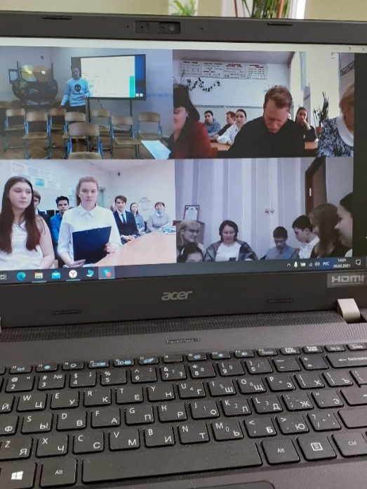 | 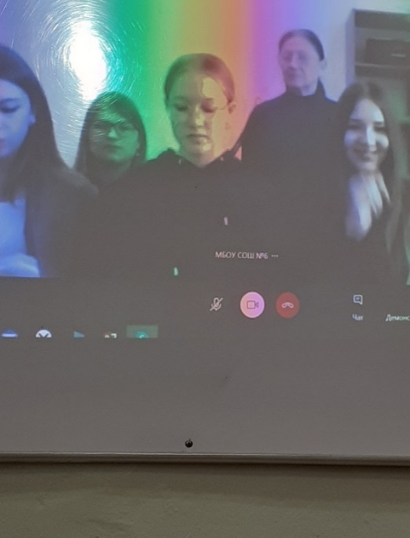
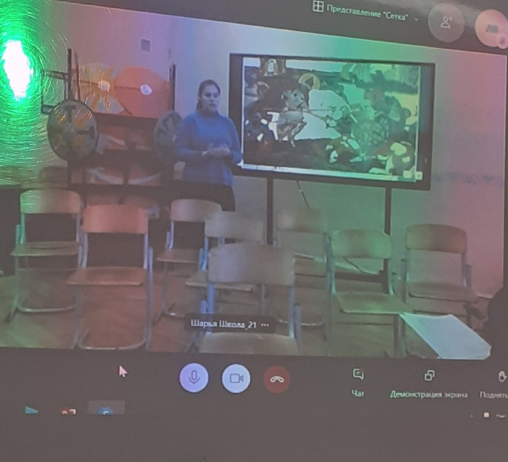 | 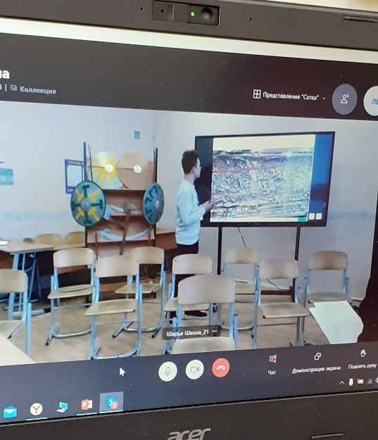
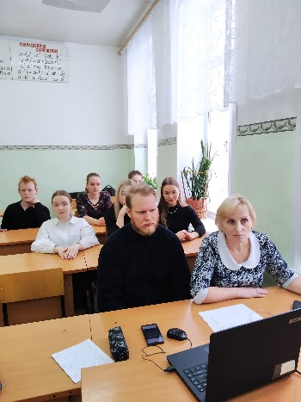 | 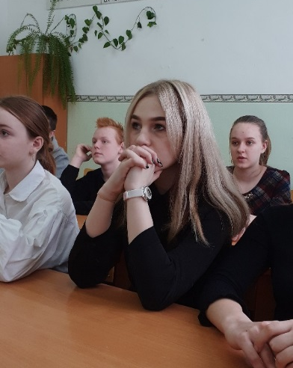

Глава III
Онлайн- мастерская «Пасхальный декор / Подарки своими руками к Светлому празднику Пасхе».
Во время весенних каникул, 23 марта, была организована онлайн-мастерская «Пасхальный декор / Подарки своими руками к Светлому празднику Пасхе».
Цели онлайн-мастерской:
Образовательные: формировать устойчивый интерес к традициям празднования Светлого праздника Пасхи - способствовать углублению и обобщению имеющихся представлений воспитанников о народных традициях.
Воспитательные: приобщение детей и подростков к традиционным духовным, нравственным и культурным ценностям Отечества.
Развивающие: развитие творческих способностей учащихся.
Участники конференции: воспитанники школьных творческих кружков школ города, а также учащиеся школ города. Возраст детей: 12-14 лет. Количество участников –на усмотрение школ.
Место проведения: образовательные организации.
Этапы онлайн-мастерской
Подготовительный этап :
а) Каждая команда должна до 22 марта заполнить регистрационную форму и направить ее на электронный адрес: организатора игры.
б) Подготовить материалы для участие в онлайн-мастерской:
1.Тканевая салфетка квадратной формы (предпочтительно хлопок или лён) 45х45 или 30х30 см.
Атласная лента 50 см.
2.Салфетки однотонные бумажные двух цветов по 1 штуке.
3.Ножницы.
4.Яйцо декоративное (деревянное, пластиковое, или куриное вареное) - 1 штука.
Проведение онлайн-мастерской: онлайн-мастерская проводится в режиме on-line 23 марта с 11.00 до 12.00. на платформе Zoom.
На школьном компьютере необходимо установить программу Zoom. Для проведения онлайн-мастерской необходим проектор, организаторами использовалась документ-камера. 23 февраля на указанную в заявке электронную почту будет выслана ссылка, по которой можно присоединиться к конференции.
Заключительный этап: подведение результатов.
Результат.
В работе онлайн-мастерской приняли участие обучающиеся четырех школ города и школы интернат. С приветственным словом к участникам обратились ученики школы № 4, подготовив небольшое выступление о Светлом празднике Пасха. Учитель технологии школы № 4 Назарова Елена Геннадьевна подготовила презентацию на тему «Пасхальный декор» и познакомила с ней участников онлайн-мастерской. Затем продемонстрировала мастер-класс по изготовлению праздничных сувениров из салфеток. Используя документ-камеру, она смогла наглядно показать все этапы и детали изготовления сувениров. Благодаря возможности Zoom «Демонстрации экрана» все участники онлайн-мастерской успешно справились с поставленной задачей и в конце конференции продемонстрировали свои творческие работы.
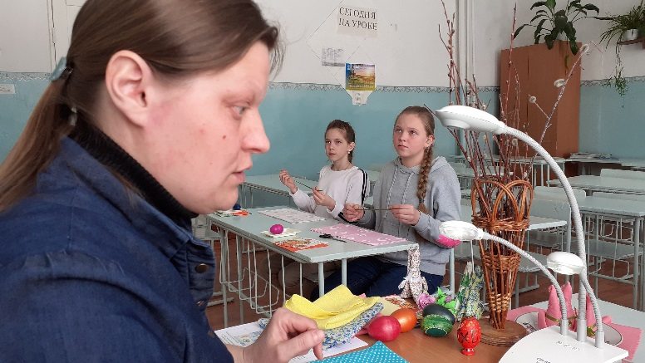 | 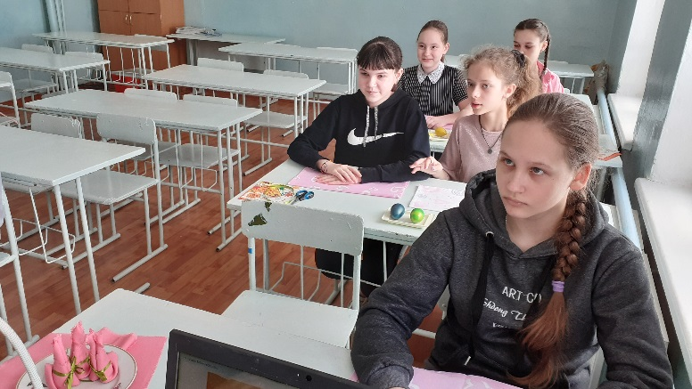
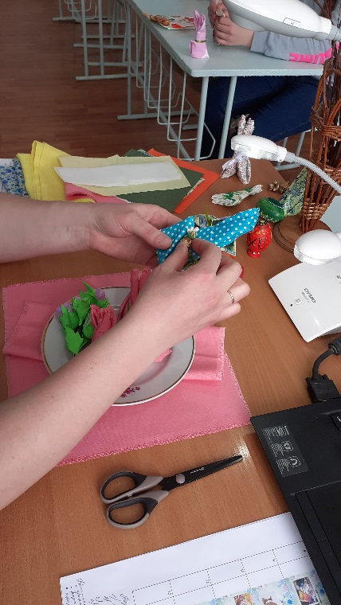 | 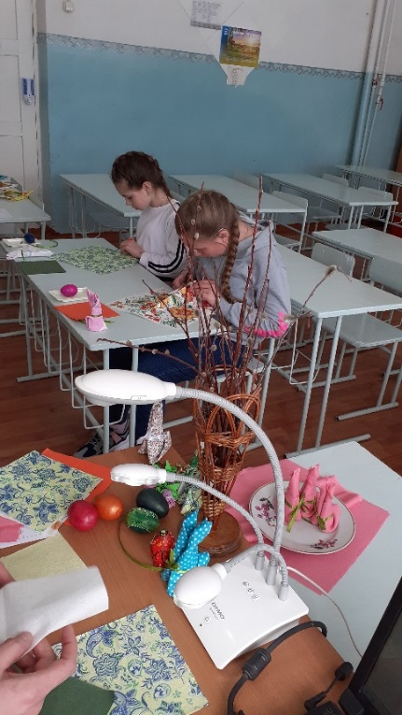
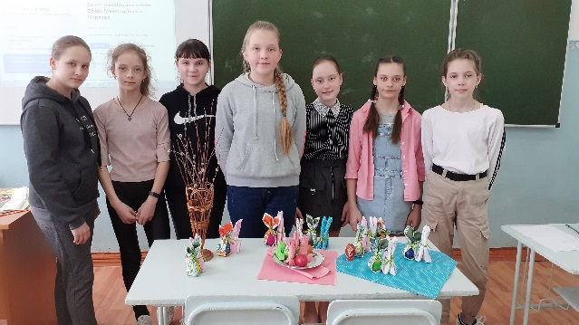 | 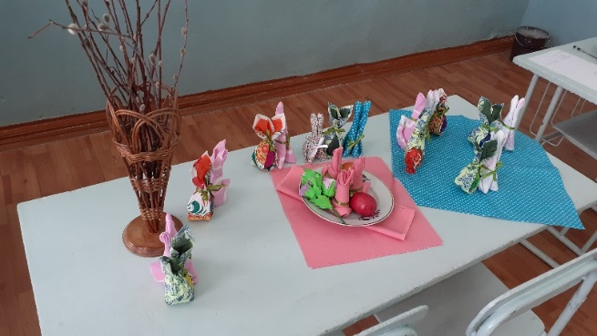
Отзывы
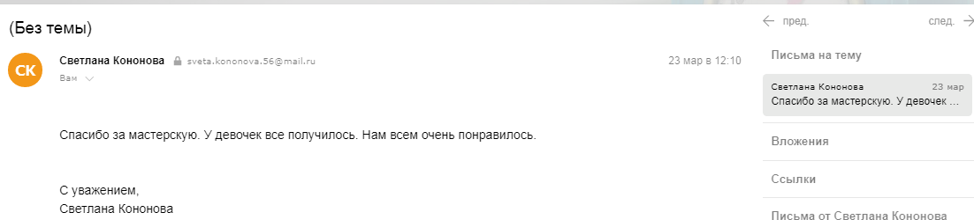

Презентация к онлайн-мастерской
 |  | Пасха — один из самых радостных и душевных праздников в году.  В этот день особенно хочется показать своим родным и близким, как они важны для вас, и подарить небольшой, но душевный сувенир.
 | 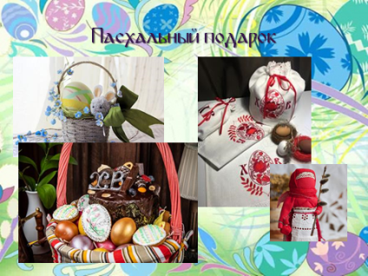 | Подарки на Пасху своими руками любят мастерить и взрослые, и дети, и совместное участие в подготовке к торжеству незаменимо.  Среди пасхальных презентов преобладают корзинки с куличами, расписные вещи, предметы с пасхальной символикой, особые пасхальные куклы - Вербницы
 | 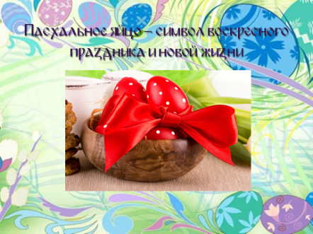 | Существует древний обычай расписывать на Пасху яйца в разнообразных техниках.
 | 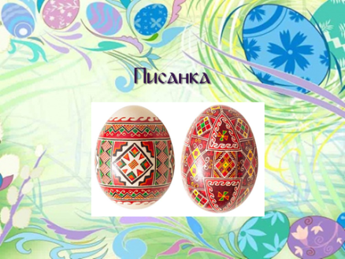 | Самые красивые и трудоёмкие назывались "писанками"
 | 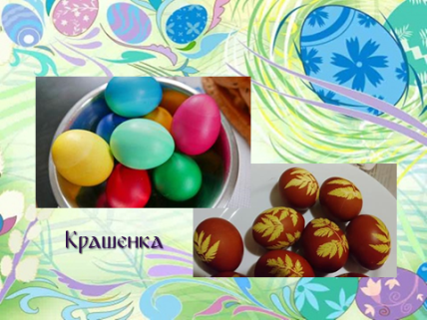 | чуть попроще — "крашенками".
 | 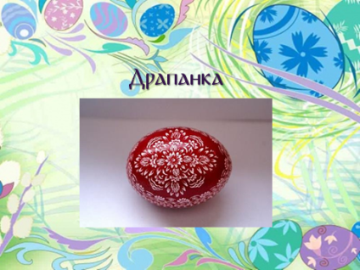 | Драпанка — это крашенка, на которой орнамент процарапан острым предметом.
 | 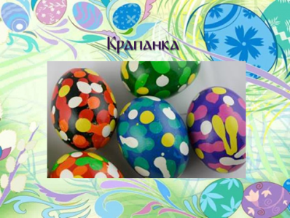 | С вкраплениями от воска — "крапанками".
 | 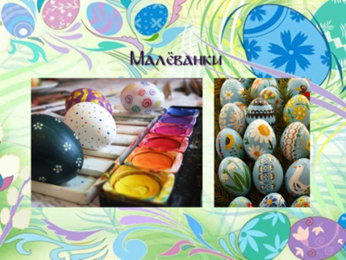 | "Малёванками" — украшенными любыми придуманными узорами и рисунками, пейзажами
 | 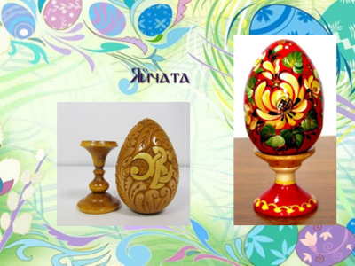 | а "яйчатами" — все несъедобные для украшения дома и сада: из дерева, бумаги, веточек, глины.
 | 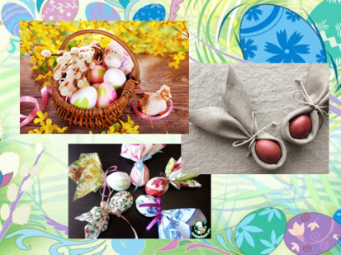 | Презентуя к празднику простые крашенки, можно разместить их в корзинке или на нарядной тарелке. Аккуратно оберните яйца в салфетки, придав им узнаваемую форму, например, заячьих ушек.
 | 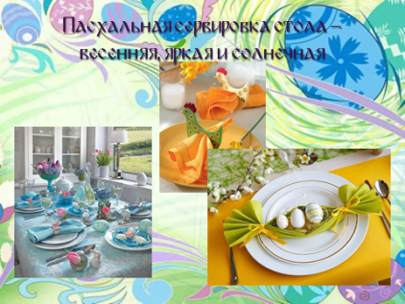 | Красивая сервировка пасхального стола также важна. В ней стоит учесть не только традиции и обычаи, не только сделать самые вкусные блюда, но и соблюсти модные тенденции дизайна праздничного стола.  Основа для сервировки — это скатерть и салфетки из натуральных материалов (лен, полулен, хлопок).
 | 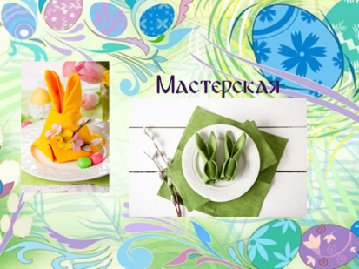 | Тканевую салфетку тоже можно сложить так, чтобы получился зайчик.  Задорные зайчики порадуют детей и взрослых, подойдут для Пасхи и для любого праздника в близком кругу.

Глава IV
Квест-игра «Мир, который нужен нам», посвящённый международному году Мира и Доверия
Обоснование:
На 73-й сессии Генеральной Ассамблеи Организации Объединённых Наций государствами-членами Резолюции 2021 год объявлен Международным годом Мира и Доверия. «Мир - это не просто отсутствие конфликтов, а позитивный, динамичный и основанный на широком участии процесс, в котором поощряется диалог», - отмечается в новой Резолюции Генассамблеи ООН, призывающей активизировать усилия и деятельность по пропаганде культуры мира.

Цель Квест-игры: привлечь внимание школьников к проблеме сохранения мира на планете, транслировать ориентиры добра, благожелательности по отношению к окружающим, развитие у учащихся навыков работы в группе, коллективной ответственности, умения слушать других, навыков работы с информацией. Развитие информационной культуры и ИКТ-компетентности учащихся.
Формат мероприятия: дистанционный.
Форма: виртуальная Квест-игра.
Оборудование: компьютеры с выходом в интернет
Программное обеспечение: электронная почта.

Игра состоялась 11 ноября 2021 года. Участниками игры стали учащиеся 8 классов школ города.

Инструкция для учащихся

"Дайте Миру шанс" Джон Леннон
Приветствуем вас на виртуальной квест-игре «Мир, который нужен нам», посвященной международному году мира и доверия. Внимательно ознакомьтесь с инструкцией.
Основные критерии оценивания:
- Правильность выполнения заданий (первые 5 заданий)
- Скорость выполнения заданий (первые 5 заданий)
- Скорость и качество выполнения задания (задание 6)
На 73-й сессии Генеральной Ассамблеи ООН 2021 год объявлен Международным годом Мира и Доверия. А между тем, мы живем в очень сложное время, когда мир и доверие все реже встречаются не только в отношениях между странами, но даже в отношениях между людьми.
Организаторы игры постарались привлечь внимание к этой проблеме и предлагают вам пройти интересные задания, связанные с миром, дружбой, традициями и верованиями народов. Очень надеемся, что будет интересно и ваша командная игра в атмосфере мира и доверия принесет вам победу! Желаем удачи!

Ход игры:
Последовательность игры описана в маршрутном листе и предполагает выполнение 6 заданий. Первое задание называется «Кроссворд о дружбе», ссылку на это задание участники игры получат в 14:00. Следует сразу приступить к выполнению задания. Как только задание будет выполнено, и вы сочтете его законченным, необходимо сделать скриншот экрана (на клавиатуре кнопка Print Screen (иногда она называется PrntScrn, PrtScn, PrtScr или PrtSc) и отправить этот скриншот на почту elenalatuhina@yandex.ru
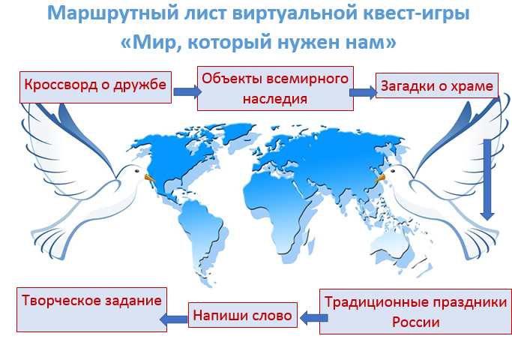
Сразу после этого вы получите ссылку на следующее задание, выполните его и отправите скриншот экрана. В такой последовательности необходимо будет выполнить 5 заданий, после этого вы получите творческое задание, которое должны будете выполнить и прислать до 15:00.

Ссылки заданий
1. Кроссворд о дружбе
https://learningapps.org/12890895
2. Объекты всемирного наследия
https://learningapps.org/1556819
3. Загадки о храме
https://learningapps.org/21208156
4. Традиционные праздники России
https://learningapps.org/10716202
5. Напиши слово
https://learningapps.org/watch?v=pm7vzc3ma21
6. Творческое задание
В Японии — стране, где искусство оригами развивалось несколько тысячелетий есть интересная легенда. Согласно преданию, если сложить 1000 бумажных журавликов и собрать их в единую фигуру, то может исполниться любое желание. Весь мир узнал об этой легенде в 50-е годы прошлого века из печальной истории о судьбе маленькой девочки Сасаки Садако, ставшей жертвой ядерной бомбардировки Хиросимы.
В 1945 году на город была сброшена самая первая в мире атомная бомба. Девочка находилась всего в паре километров от места аварии, но не получила никаких видимых повреждений. Ей было всего 2 года. Тогда мир еще не знал, что за этой трагедией с 1945 года потянется многолетний смертельный шлейф, и еще десятки тысяч людей умрут от лучевой болезни.
Девочка подрастала, ходила в школу, играла и училась, как и все ребята. Но через девять лет после произошедшего лучевая болезнь дала о себе знать. Врачи ей поставили диагноз – лейкемия.
Когда Садако попала в больницу, к ней пришла подруга и принесла с собой бумагу. Из нее она сделала журавлика и рассказав подруге легенду, отдала фигурку ей. Эта фигурка стала первой из последующей тысячи журавликов счастья.
Девочка поверила в легенду, как поверил бы каждый, кто хочет жить. Она усердно складывала цуру, когда ей становилось лучше.
За два с половиной месяца она сложила 644 журавлика. Но силы с каждым днем покидали ее. Она умерла 25 октября 1955 года, так и не сделав тысячу журавликов своего спасения. Работу завершили ее друзья и родственники, собрав их, они похоронив журавликов вместе с девочкой
Узнав об этой истории, дети со всех стран начали присылать в Хиросиму фигурки журавликов, чтобы закончить ее дело. Эта маленькая девочка со всей своей силой воли стала символом протеста против войны. Она желала мира во всем мире.
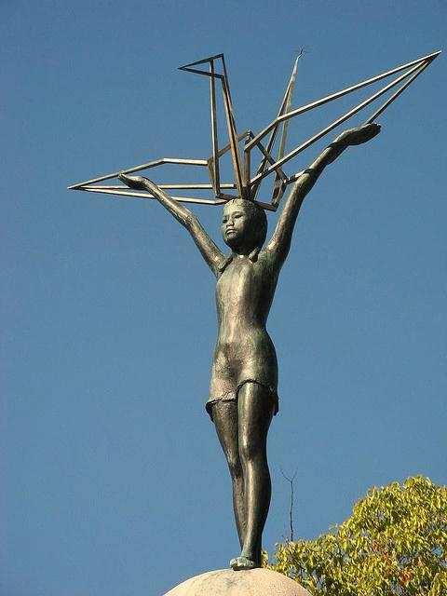
Вдохновленные мужеством, друзья и знакомые Садако начали планировать строительство памятника, в память о ней самой и тысячи других погибших во время атомной бомбардировки.
На статуе изображена Садако Сасаки с бумажным цуру в руке. На постаменте написано: «Это наш крик, это наша молитва, мир во всем мире».
До сих пор в Хиросиму в Музей Мира дети и взрослые присылают бумажных журавликов как символ добра и мира.
Творческое задание. Посмотрите видео, где демонстрируется процесс изготовления журавлика из бумаги. Сделайте его, сфотографируйтесь с журавликом всей командой и пришлите фото на почту организаторов игры.
Ссылка на видео:
https://www.youtube.com/watch?v=SpoYIQrK-UE&t=373s
Игра и Результаты игры размещены по ссылке http://www.eduportal44.ru/Sharya/shool4/441/SitePages/%D0%9A%D0%B2%D0%B5%D1%81%D1%82%20%D0%B8%D0%B3%D1%80%D0%B0%20%20%D0%9C%D0%B8%D1%80,%D0%BA%D0%BE%D1%82%D0%BE%D1%80%D1%8B%D0%B9%20%D0%BD%D1%83%D0%B6%D0%B5%D0%BD%20%D0%BD%D0%B0%D0%BC.aspx

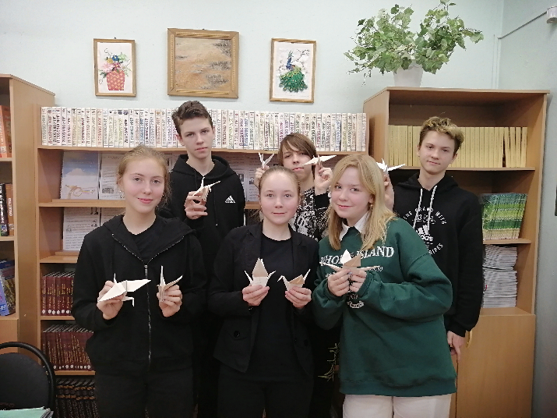 | 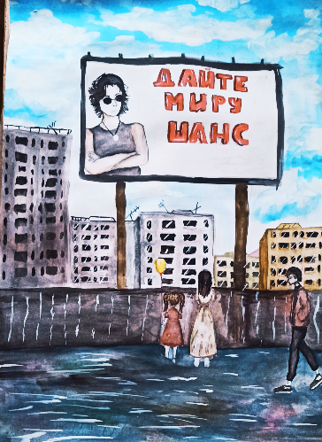

Заключение.
Даже в условиях вынужденной изоляции, невозможности проведения массовых мероприятий, в современных школах есть возможность осуществлять воспитательную работу в дистанционном формате.
Мероприятия, которые прошли в нашей школе в онлайн формате показали, что детям такая форма организации понравилась, учащиеся были рады после длительной вынужденной изоляции пообщаться со сверстниками школ города, показать свои знания и посоревноваться в конкурсах.
Очень надеемся, что живой формат общения вернется в наши школы, но педагоги должны быть готовы к развитию любой ситуации. Главное, не падать духом, искать новые формы и методы работы, рассматривать дистанционные онлайн мероприятия воспитательной направленности как новые возможности, поле для творчества и саморазвития.
Все указанные мероприятия проводились в соответствии с планом совместных мероприятий управления образования администрации городского округа город Шарья и местной православной религиозной организации Прихода Святителя Николая г. Шарья Галичской Епархии Русской Православной Церкви.

